关注核心素养 加强推理教学
为了做好学科德育案例研究和学科单元知识建构图的设计与研究，把握好新课标课堂教学的策略， 9月14日下午，我县初中各校数学教研组长和年级备课组长参加了市院数学研训教师组织的教研活动。
首先，教育学院栾长伟老师从理论到用大量具体的实例向参加教研活动的老师诠释了对数学推理能力的在认识，并从代数教学中的合情推理、演绎推理阐述了代数教学中推理的必要性与重要性，从类比推理到归纳推理的合理性与关联性，其次有从“瓜豆原理”向大家演示了如何进行推理分析，即“方法已知寻求答案过程”和“方法未知寻求方法已知”的思维过程，使参研教师深受启发，最后我县研训教师对长海各校参研老师提出了教学要求，要把握好新课标下的课堂教学策略，关注核心素养，加强推理教学，培养学生数学推理能力。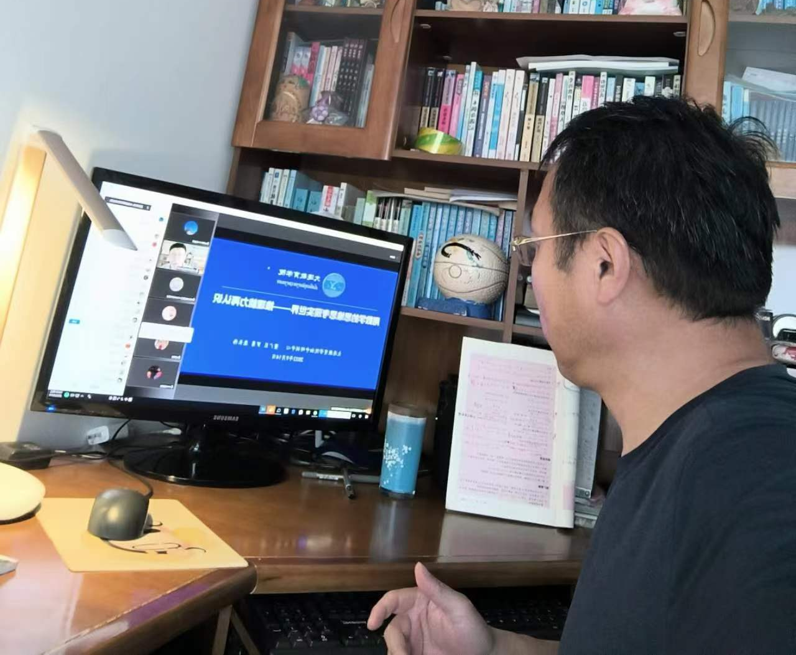
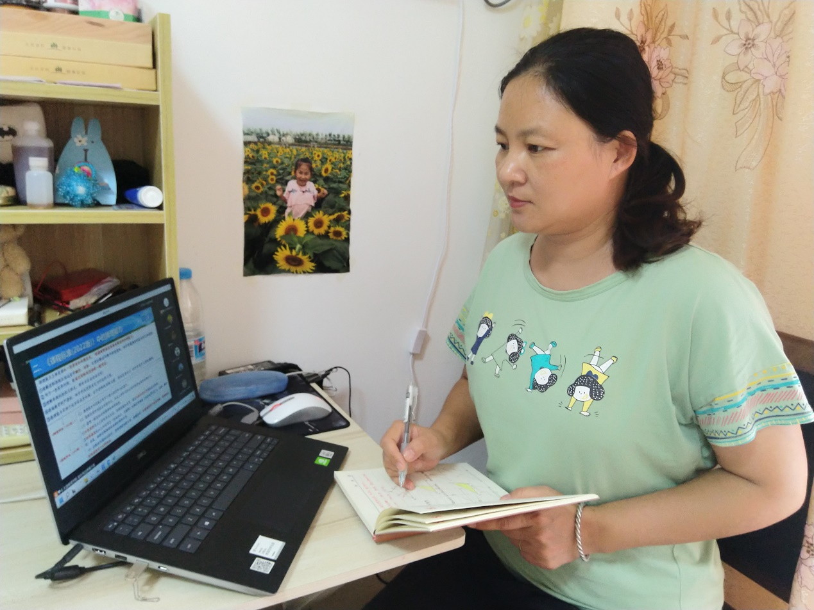
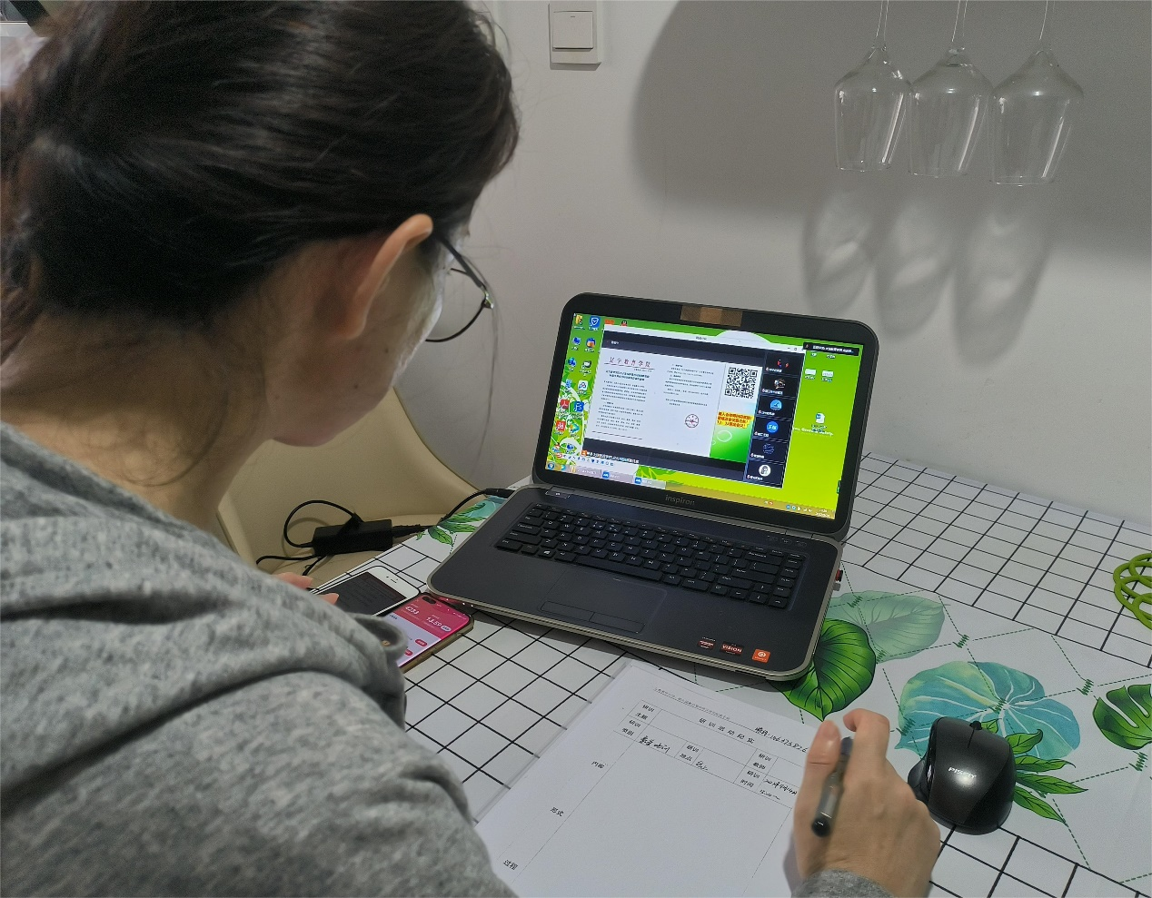
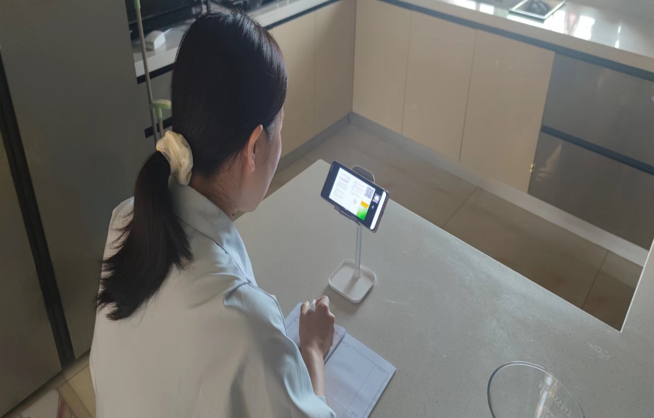
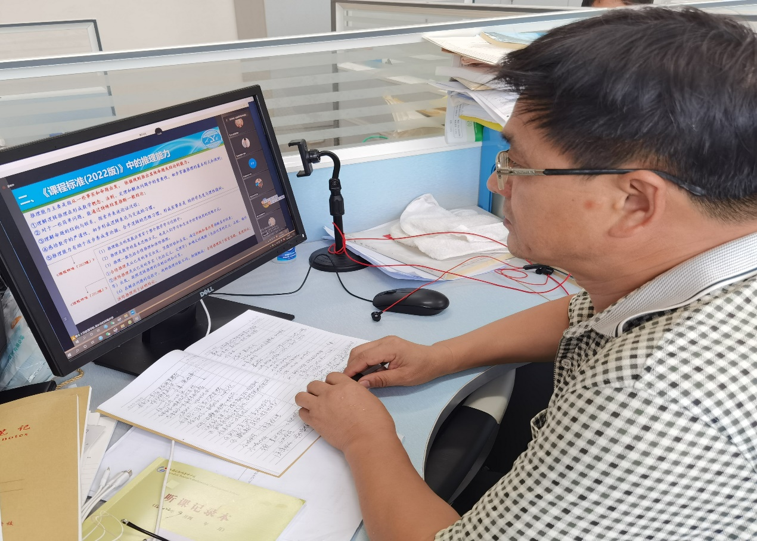
供稿：王传豪
摄影：基层学校教师

